基于时间序列的电商销售预测模型

邹道华
(上海交通大学软件学院 上海 200030)
摘要：随着eBay线上商品类别以及商品量的迅速增大，给销售人员做精准的销售计划带来巨大挑战。针对这一问题，本文在季节性ARIMA的基础上，对其进行修改，来满足商品类别的销售时间序列，挖掘出季节性和非季节性的商品类别，对具有季节性的商品类别的销售量销售额进行预测和发现商品类别的购买窗口。通过实验结果表明，季节性销售预测算法(SARIMA)具有较好的预测精度，在对商品类别销售时间序列挖掘上效率要优于auto.arima且具有较低的预测误差率。
关键词：时间序列，销售计划，销售预测，SARIMA
E-Commerce sales forecasting model based on time series
Zou Daohua
(School of Software, Shanghai Jiao Tong University, Shanghai,China)
Abstract：eBay online types of commodities and quantity of goods has increased quickly due to enlarge its global business which has brought great challenges that makes it difficult to establish accurate sales planning. We make a slight change to seasonal ARIMA (Autoregressive Integrated Moving Average) to meet our sales time series. It can be mined seasonal and non-seasonal goods categories. We can use model to forecasting sales of seasonal goods categories and find buying window for seasonal and non-seasonal commodity categories. To measure its forecasting performance, SARIMA is compared with auto.arima. The results show that our model operating efficiency is superior to auto.arima model and it has lower MAPE.
Key words: time series, sales planning, sales forecasting, SARIMA

1引论
随着互联网的飞速发展，网上购物逐渐走进人们的日常生活。eBay作为全球最大的B2C电子商务平台之一，提供线上拍卖和网上购物，而伴随在全球范围内业务的扩展，促使了线上商品种类和商品数量的快速增加，这给市场部门做销售计划带来巨大挑战。首先，市场部门在选择商品类别投放时，如何选择季节性最相关的商品类别在最恰当的时间投放以及做推广。其次，在对商品类别销售量销售额做销售计划时，需要提前知道用户对商品的需求量，卖家根据商品的需求量来管理库存。
预测既可以对消费者需求进行预测也可以对市场变化进行预测。基于以上背景，本文基于商品类别的销售时间序列，设计并实现了销售预测系统。该系统是基于eBay的事件计划这个项目而设计实现的。事件计划是eBay数据产品部门的全球零售优化下的一个子项目，专门为市场部门制定销售计划提供科学管理和正确决策支持。应用数学统计模型结合计算机技术来优化eBay零售业，包含定义正确的零售时刻、事件计划、正确的商品营销事件、找到库存和价格差异、事件监控等等来更好地帮助卖家。销售预测系统，主要包括数据预处理、销售时间序列挖掘算法以及数据可视化，数据预处理过程是基于Teradata数据仓库来对销售数据进行预处理，获取商品类别的销售时间序列。销售时间序列挖掘，是在季节性ARIMA模型基础之上，对其进行修改而实现的时序挖掘算法，本文对修改的季节性销售预测模型称为SARIMA，发现季节性以及非季节性商品类别并对季节性商品类别销售额销售量应用SARIMA模型进行预测。与此同时，应用发现购买窗口算法来获得商品类别的购买窗口即开始购买以及结束购买时间。数据可视化，则是对时间序列挖掘结果的呈现，利用前端可视化图的控件Highcharts以及数据表控件DataTables来对结果进行展示。

2 相关工作
时间序列分析应用广泛。Alysha M等，利用指数平滑来预测复杂的具有季节性的时间序列^{[3]}。Mehdi Khashei 等提出一种新的混合模型人工神经网络与ARIMA模型组合在一起对时间序列预测^{[4]}。Liang Ying Wei基于时间序列分解来预测股票价格走势^{[7]}。Nargess Hosseinioun, 利用自回归和极限学习机(ELM)来预测股票市场波动趋势，即预测异常点^{[8]}。Anupam Anant Kher等人利用移动平均、神经网络以及自组织数据挖掘方法(GMDH)方法来对印度煤矿发生致命意外进行预测^{[9]}。Juan Yan等人采用变种高斯过程对风能进行预测并结合教与学优化算法去训练模型^{[10]}。
在预测方面，国内学者也结合预测理论做出了很多的应用实践。郝亚培等人基于时间序列对网络态势变化趋势进行预测^{[5]}。王成国、邓仲元等人基于ARIMA模型对金融品种的走势进行预测^{[6]}。

3系统需求分析与总体设计
下面将阐述销售预测系统的业务流程、功能性需求以及非功能性需求。如图1所示，ECSFS的销售预测流程图，基于商品类别、商品详情以及交易信息产生销售时间序列，通过季节性ARIMA模型^{[1]}和断点检测方法^{[2]}来发现商品类别销售购买窗口。
图1销售预测流程图
Fig1 the flow diagram of sales forecasting
销售预测系统主要包含数据预处理模块、时间序列挖掘模块以及数据可视化模块。下面将分别阐述这几个模块的功能需求。
- 数据预处理模块，是基于数据仓库Teradata的，需要产生在不同站点下不同商品类别销售时间序列，如表1所示为销售预测数据预处理用例描述表，
表1 销售预测数据预处理用例描述
Table 1 the use case description of sales forecast data preprocessing
功能名称 | 功能描述
商品类别建模 | 根据商品所在站点、水平分类以及垂直分类的映射关系建立模型
商品交易建模 | 根据叶子商品类别下所有商品的销售额销售量来建立模型
商品交易数据索引 | 利用Elastic Search 对交易数据建立索引，便于产生用户搜索关键字的关联到商品销售量时间序列
刷新销售时间序列 | 刷新商品类别的销售时间序列

- 时间序列挖掘模块，是在季节性ARIMA的基础上对其进行修改，对具有季节性商品类别销售额销售量进行预测，及根据购买窗口算法，发现商品类别的开始以及结束购买时间。表2为销售预测时间序列挖掘用例描述，
表 销售预测时序挖掘用例描述
Table 2 the use case description of sales forecast time series mining
功能名称 | 功能描述
模型商品类别销售预测 | 根据模型挖掘出季节性以及非季节性商品类别，并对季节性商品类别的销售额销售量进行预测
模型发现商品类别购买窗口 | 利用模型挖掘出季节性商品类别最大销售月份，再利用两年商品类别销售时间序列找到以最大销售月份为中心的一年的销售序列，最后利用发现窗口算法计算出商品类别的开始购买时间和结束购买时间
模型挖掘结果输出 | 输出挖掘出的季节性、非季节性商品类别、季节性商品类别的销售额销售量预测值、商品类别的购买窗口信息等
- 数据可视化模块，是销售预测结果的展示，给销售人员提供可视化界面，用来查看eBay商品类别的销售预测结果。表3是销售预测报表用例描述表，
表 销售预测报表用例描述
Table 3 the use case description of sales forecast data report
功能名称 | 功能描述
商品类别搜索功能 | 通过关键字搜索商品的不同类别
商品类别销售预测建模 | 根据模型输出的销售预测数据建立模型
商品类别购买窗口建模 | 根据模型输出的购买窗口数据建立模型
查看商品子分类的预测结果 | 可以查看商品类别子分类别销售量销售额预测结果。
可按照季节性指标排序 | 可以按照季节性指标SNR，预测的销售量销售额排序，查看季节性最相关卖的最好的商品类别
查看商品类别的购买窗口 | 销售人员可以查看商品类别具体开始购买时间以及结束购买时间
查看商品类别的简介 | 商品类别的简介，描述了该商品类别的五年的原始的时间序列、趋势时间序列以及季节性时间序列。
销售预测数据导出 | 导出商品类别销售预测报表数据。
图2所示为销售预测系统系统架构图，其中包括数据报表、数据查询服务、时间序列分析预测、核心模块为数据挖掘模块，用于时间序列分析和预测，。

图2 ECSFS架构图
Fig2 the architecture diagram of sales forecast system

4 系统的实现
数据预处理是基于Teradata数据仓库的，实现产生模型需要的销售时间序列。时间序列挖掘主要包含商品类别销售额销售量预测以及销售窗口发现。前端数据可视化，则是采用Java Spring框架来实现，利用datatable以及highcharts对数据进行呈现。

4.1 数据预处理子系统
数据预处理是基于数据仓库Teradata而实现的，采用Ab Initio标准接口实现数据抽取、装换及装载。如表4所示为标准接口用例表，

表4 数据预处理ETL用例表
Table 4 the ETL use case table of data preprocessing
图3到图5所示为数据预处理过程中，数据流图，图3所示为五年销售时间序列数据流图，主要产生最新的商品类别信息表以及商品叶子类别销售时间序列。
功能名称 | 接口用例 | 接口说明
数据装载目标数据库 | target_table_load_handler.ksh app_buyer.event_planning td5 app_buyer.event_planning.del_ins.sql START_DT=$START_DT | 接口一个参数是ETL_ID,第二参数是teradata id,第三个参数是SQL文件，这里是产生商品类别以及销售时间序列的SQL，第四个参数是时间参数
批量存储到HDFS | dw_infra.batch_datamover_handler.ksh app_buyer.event_planning_exp_ctgrymap_us hd2 -f &UOW_FROM# -t &UOW_TO# | 第一参数为ETL_ID,这里和cfg配置文件夹下文件名称保持一致，第二参数是hadoop集群id号。后面UOW_FROM和UOW_TO记录这次运行时间，和下次将要运行的时间
从HDFS中pull数据到模型服务器 | sh_scp_ts_from_hd_to_r_model.ksh | 此接口是自定义的接口，用于从分布式文件系统HDFS get数据到运行算法模型的机器
图3五年的销售时间序列数据流图
Fig3 the data flow diagram of five years of sales time series
图4所示是两年的销售时间序列数据流图，主要产生两年的商品类别销售时间序列，以天为单位的销售额销售量。
图4两年的销售时间序列数据流图
Fig4 the data flow diagram of two years of sales time series
图5所示为五年热门搜索关键字关联的销售时间序列流程图，其中需要通过Elastic Search产生关键的销售时间序列。
图5五年的热门搜索关键字销售时间序列数据流图
Fig5 the data flow diagram of the five years of top search keyword sales time series

4.2时间序列挖掘子系统
时间序列挖掘主要包含两个算法即销售预测以及窗口与发现。我们通过五年的商品类别的销售时间序列作为训练集，利用移动平均季节性分解方法，将时间序列分解成季节序列、趋势序列以及随机序列或者噪音序列。公式1为信噪比计算公式，季节性除以噪音，SNR值越大，季节性越强。公式2所示计算每个月的信噪比公式，本文研究的销售时间序列是按照月计算商品类别的销售额销售量，所以公式中的m=12，表示为12个月的信噪比。公式3是基于信息熵衡量季节性窗口大小的计算公式，Power值越大，表示季节性窗口越窄，购买越集中。
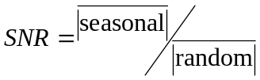 （1）
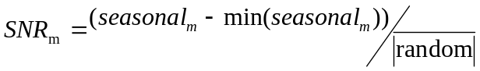 （2）
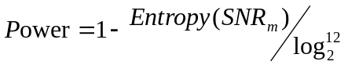 （3）
我们利用eBay女士服饰这个商品类别的五年销售时间序列作为训练数据，即2010年12月到2015年11月的销售数据。如图6所示女士服装商品类别月销售额的时间序列分解图，图中包含三个部分，分别是原始的销售额时间序列和红色点画出的趋势序列、季节性序列以及随机序列，可以看出信噪比SNR=13，最大销售额月份Peak=10，以及最小销售额trough=6。如图7所示为女士服装月信噪比图，由公式4-2计算得到，通过月信噪比图，我们可以看出商品类别销售额的季节性大体的分布情况，Power=51%。
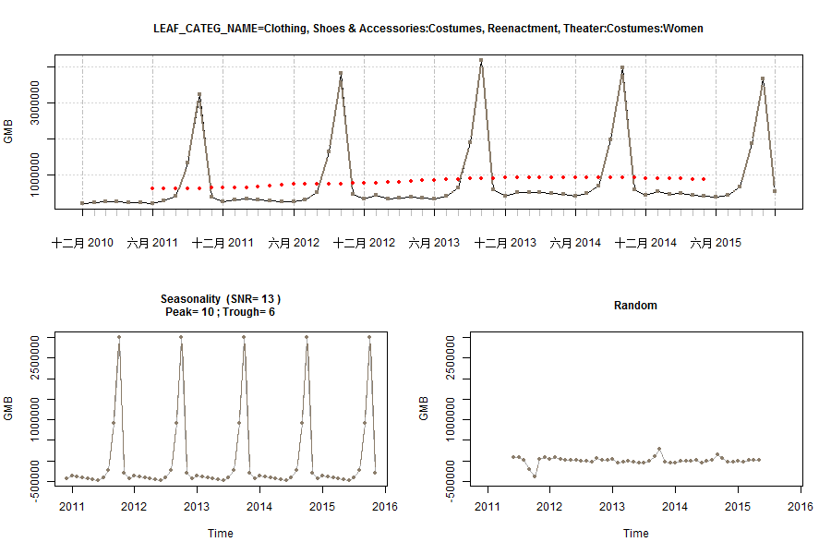
图6女士服装商品类别月销售额时间序列分解图
Fig6 the monthly GMB time series decomposition diagram for commodity leaf category of women costumes
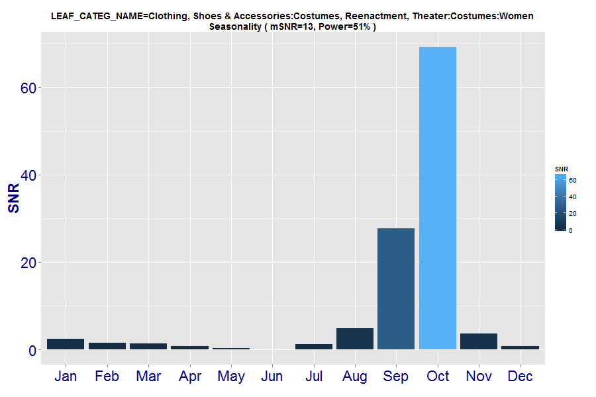
图7女士服饰商品类别的销售额月信噪比图
Fig7 the monthly GMB signal to noise ratio diagram for goods leaf category of women costumes
通过观察商品类别的五年的销售时间序列图，发现SNR大于1.3或者SNR在1.1到1.3之间且Power大于20%，这些商品类别都具有季节性。公式4为SARIMA的计算公式，
（4）

该算法主要包括两个部分即自回归AR与MA，下面就是要找到最合适时间序列的参数值即p， d， q， P， D， Q。实际的销售时间序列通常是不平稳，需要利用差分来对时间序列处理，得到弱平稳的时间序列，从而利用移动平均或者自回归或者是两者的组合来更好的拟合时间序列，做出预测。对于平稳性的检验，这里通过观察自相关图和偏自相关图来判定序列的平稳性。
如图8所示女士服饰商品类别的自相关函数分布图，是通过BoxCox处理后的结果，该图给出了4个周期内的自相关函数分布，从图中可以看出第0个点ACF函数值始终是1，而横轴上1,2,3上ACF函数值均在置信区间外，而且第1,13,25个点也均在置信区间外，判断时间序列非平稳，采用差分对时间序列处理。图9所示为经过1阶差分处理后的自相关函数分布图，通常ACF可判定是否采用MA，而PACF则可以判定是否采用AR，从图中可以看出第一个点和第12个点小于0在置信区间外，这时利用MA模型进行拟合。如图10所示是ARIMA(0, 1, 1)(0, 1, 1)[12]模型预测的残差的自相关图，所有点都在置信区间内，而且序列基本平稳。图11所示为ARIMA(0, 1, 1)(0, 1, 1)[12]模型对女士服饰商品类别的销售额进行预测的结果图，蓝色部分为预测的结果。
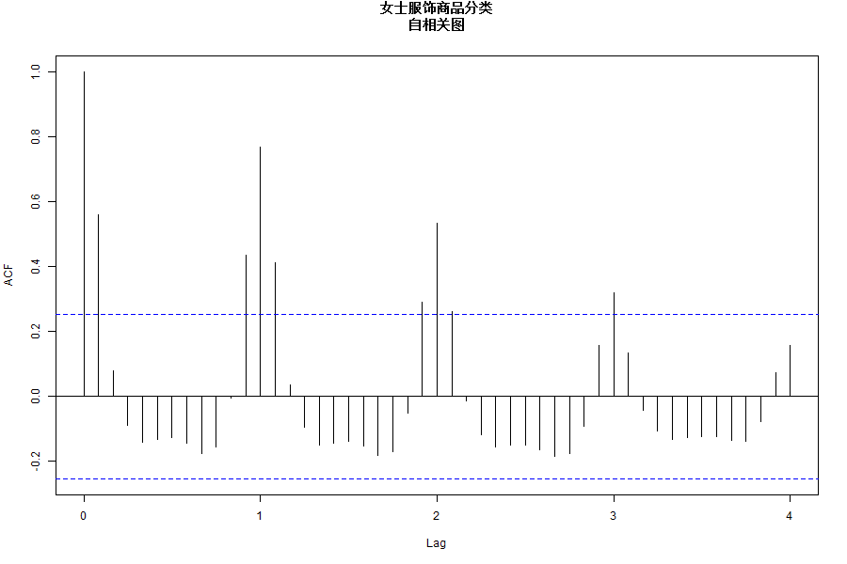
图8女士服饰商品类别的自相关函数分布图
Fig8 the ACF diagram for women costumes of commodity leaf category
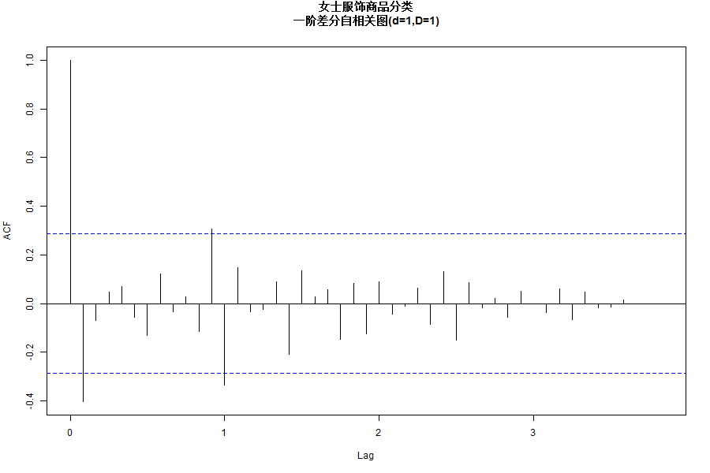
图9女士服饰商品类别一阶差分后自相关函数图
Fig9 the ACF diagram for women costumes of commodity leaf category after 1 difference

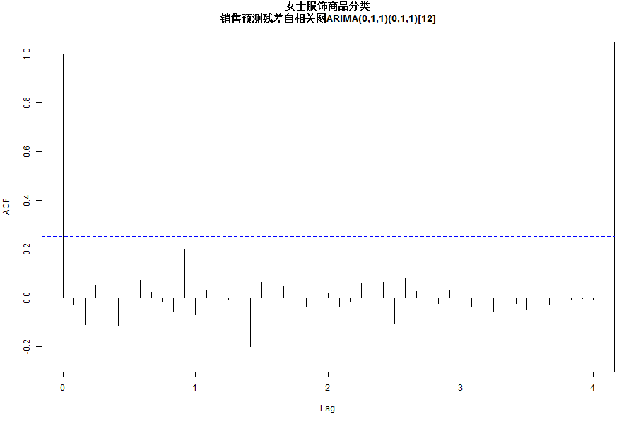
图10 ARIMA(0,1,1)(0,1,1)[12]模型预测的残差自相关函数图
Fig10 the sales forecast residuals ACF diagram for ARIMA(0,1,1)(0,1,1)[12]

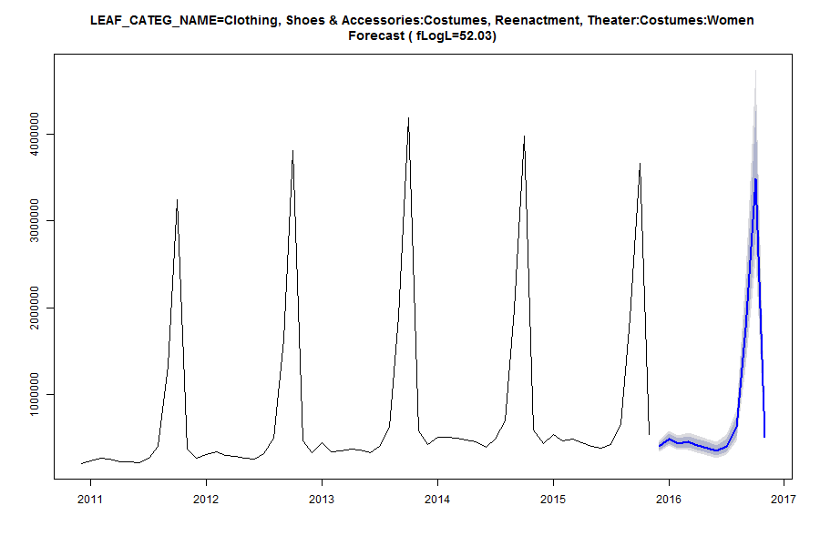
图11士服饰商品类别的月销售额预测图
Fig11 the monthly GMB forecast diagram for commodity leaf category of women costumes
图12所示为SARIMA算法的流程图，本文研究核心是销售预模型，该算法旨在挖掘出季节性及非季节性的商品类别，并且预测季节性的商品类别的销售额销售量。首先，通过时间序列分解计算SNR及Power值，结合这两个季节性指标来初步判定季节性和非季节性商品类别。利用KPSS测试时间序列平稳性，ndiffs计算非季节性部分的差分阶数d，通过PACF以及ACF来计算P, Q以及p, q。鉴于对于eBay商品类别销售时间序列的分析发现p, d, q以及P, D, Q的可能性的值为0或者1，考虑到大多数商品类别销售具有季节性，这里D=1，在计算非季节性项p, q时，利用经济学数据原理，计算ACF函数值判断是否需要做1阶的MA，计算PACF函数值来判定是否做1阶的AR。最后通过Arima(p, d, q)(P, 1, D)[12]计算商品类别销售额销售量的预测值，利用极大似然估计值fLogL来评估预测的精准度，对eBay商品类别销售时间序列统计分析可知，fLogL在-25以下明显不具有季节性，通过fLogL对商品类别销售季节性的过滤，可以有效地降低商品类别销售预测的绝对误差率。

图12 SARIMA算法流程图
Fig12 the flow diagram for SARIMA algorithm

发现商品类别的销售窗口，旨在通过销售时间序列来发现商品类别的购买窗口，开始购买时间以及结束购买时间。通过销售预测模型，我们可以知道商品类别最大销售月份，从图6中，我们可以知道女士服饰最大销售月份出现在10月份，那么该商品类别的销售窗口就是以该月份为中心的购买窗口。通过数据预处理过程中，产生的两年销售时间序列，销售窗口就是从这个时间序列中，找到以10月1号为中心点365天的销售时间序列，这里利用断点检测方法，去识别出时间序列突然变化反常的这些点，本文采用twitter的断点检测算法^{[2]}来发现销售窗口的开始购买时间以及结束购买时间。通过模拟人观察发现窗口的开始购买时间以及结束购买时间，图13为女士服饰这个商品类别一年的销售时间序列，红色部分为销售窗口，窗口开始时间为07/28，窗口结束时间为12/04，在窗口内部深红色部分表示窗口最大开始购买以及最大结束时间，时间分别为09/04和10/28。
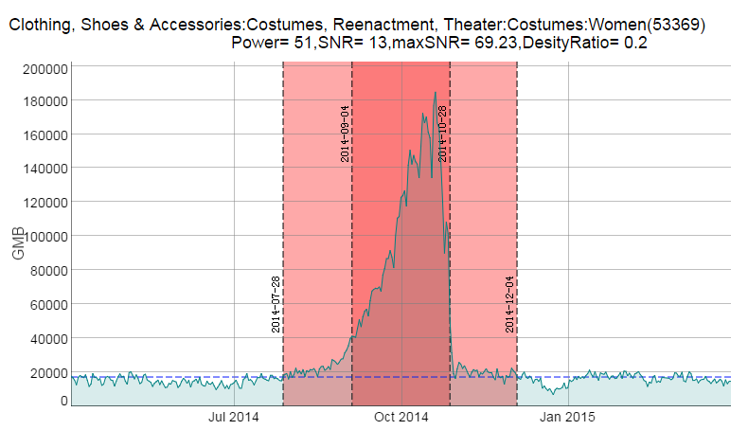
图13女士服饰商品分类购买窗口图
Fig13 the buying window diagram for commodity leaf category of women costumes

4.3数据报表子系统
销售数据报表采用Java Spring框架实现，利用前端模板引擎datatable、highcharts对数据呈现。图14所示为季节性商品类别控制器功能类图，控制器SeasonalityController 用于分配季节性商品类别查询请求，季节性商品类别查询方法映射。
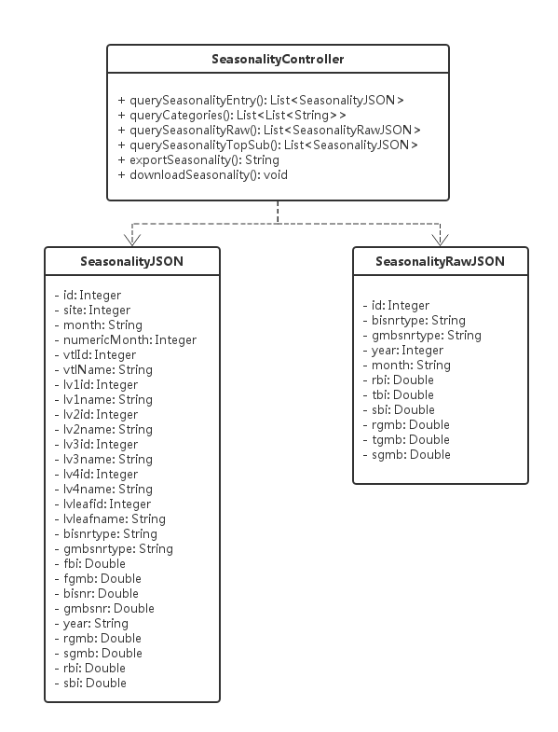
图14 季节性商品类别控制器功能类图
Fig14 the functional class diagram for seasonal goods categories controller
图15所示为商品购买窗口发现控制器功能类图，BuyingWindowController用于分配商品类别购买窗口查询请求，商品类别购买窗口请求方法映射，工作器则是通过JdbcTemplate模板查询数据，最后返回给控制器，控制器最后再把结果传给客户端，有季节性商品类别SeasonalityService、窗口发现BuyingWindowService以及报表数据导出FileExportService等等工作器。
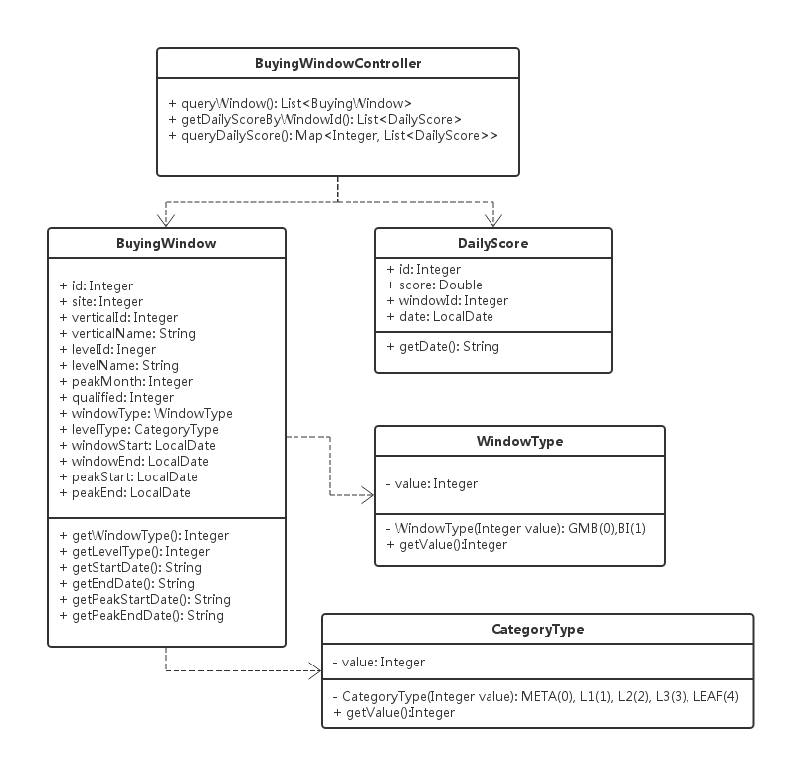
图15 商品购买窗口控制器功能类图
Fig15 the functional class diagram for goods categories buying window controller
图16所示为数据报表功能交互图，用户登录报表系统，发request请求季节性商品类别页面，Angular JS来监听交互响应用户请求，将请求传递给控制器，这里控制有SeasonalityController以及BuyingWindowController，控制主要起到分发请求任务给工作器，这里工作器包括查询季节性商品类别信息SeasonalityService、商品类别销售窗口BuyingWindowService以及报表数据导出FileExportService等等，而工作器则是通过调用数据查询模板JdbcTemplate来处理各种复杂的数据查询任务，查询结束将结果传给工作器，再由工作器反馈给工作器，最后传递给前端。

图16 数据报表功能交互图
Fig16 the functional interactive diagram of data report

5测试以及应用

5.1 系统功能测试
本节将对销售预测系统的功能进行测试，表4所示为系统的功能测试用例，

表4销售预测系统的功能测试用例
Table 4 the functional test cases of sales forecast system
功能描述 | 基于时间序列的商品类别销售预测功能测试
用例目的 | 为保证商品类别销售预测的各个功能都可以正常的运行工作，其中包括商品类别销售数据预处理、销售预测模型实现挖掘计算、用户需求功能的报表正常展现
测试内容 | 测试方法与测试步骤 | 测试判断标准
销售数据预处理 | 利用ETL工具Ab Initio标准接口从Teradata数据仓库中抽取销售数据，存储到分布式文件系统HDFS中。 | 在销售预测模型输入数据中发现五年以月为单位商品类别销售时间序列，在销售窗口输入中发现两年的以天为单位的销售时间序列
销售预测模型数据挖掘计算 | 利用HDFS接口hadoop fs –get fname输出模型需要的商品类别销售时间序 | 季节性销售预测模型以及销售窗口算法运行后正常输出预测结果和购买窗口信息，并最后装载到前端数据库中
数据报表功能 | 登录报表系统，选择站点、销售预测月份，按照不同季节性指标排序，选择商品类别，查看商品类别子分类的预测结果，输入不同时间段，来查看有在哪些商品类别的窗口落在这个时间区间内。 | 查看站点，数据更新到对应站点销售预测信息。根据季节性指标排序，会看到给定排序指标由大到小。点击drill按钮，更新为所选商品类别子分类的销售预测结果。查看商品类别购买窗口，判断商品类别的销售窗口是否在指定的时间区间内

5.2 系统性能评估
本节将应用平均绝对误差率(MAPE)来评估销售预测模型。利用eBay商品类别销售时间序列，自2010/12~2015/11总共五年的销售序列，来计算2015/12的MAPE，公式1所示为平均绝对误差百分比的计算公式，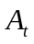是真实值，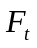是预测值。
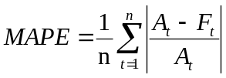 （1）
下面将对比ARIMA(0,1,0)(0,1,0)[12]、Auto.arima以及SARIMA的平均绝对误差率，表5所示为eBay垂直分类月销售额在2015/12的绝对误差百分比，由数据可知SARIMA在商业工业以及时尚这两个垂直分类的绝对误差率比auto.arima要低，而除了时尚这个分类外，SARIMA都要比ARIMA(0,1,0)(0,1,0)[12]预测更精准，即具有较低的误差率。表6所示为商品叶子分类占比的月销售额的MAPE，对US Core和Motors两个站点的75%商品叶子类别的销售额MAPE计算可知，SARIMA比auto.arima以及ARIMA(0,1,0)(0,1,0)[12]具有较低的绝对误差率，对Motors站点下所有商品叶子类别的MAPE进行计算可知，auto.arima具有较低的MAPE，而对于US Core站点所有商品叶子分类MAPE计算可知，auto.arima的绝对误差率几乎是SARIMA的4.4倍，而对于不同商品叶子类别占比，SARIMA都要比ARIMA(0,1,0)( 0,1,0)[12]的绝对误差率低。

表5商品垂直分类的月销售额MAPE
Table 5 the monthly GMB MAPE table for goods vertical categories
商品垂直分类 | ARIMA(0,1,0)(0,1,0)[12]  绝对误差百分比 | Auto.aima  绝对误差百分比 | SARIMA  绝对误差百分比
商业和工业 | 2.58% | 1.15% | 1.02%
收藏品 | 5.05% | 3.26% | 3.87%
电子产品 | 11.36% | 8.18% | 9.29%
时尚 | 0.89% | 2.63% | 2.39%
家庭和花园 | 12.60% | 1.92% | 2.38%
生活方式 | 6.23% | 0.46% | 0.83%
媒体 | 5.38% | 1.40% | 2.50%
零件和附件 | 2.90% | 2.90% | 2.90%
表6 商品叶子分类分位比的月销售额MAPE
Table 6 the monthly GMB MAPE table for goods leaf categories quantile
站点 | 商品叶子类别占比 | ARIMA(0,1,0)(0,1,0)[12]  绝对误差百分比 | Auto.arima  绝对误差百分比 | SARIMA  绝对误差百分比
US Core | 0% | 0.00% | 0.00% | 0.00%
US Core | 25% | 3.28% | 3.05% | 2.88%
US Core | 50% | 7.33% | 7.04% | 6.29%
US Core | 75% | 13.45% | 13.31% | 11.09%
US Core | 100% | 27.15% | 95.47% | 21.72%
US Motors | 0% | 0.00% | 0.00% | 0.00%
US Motors | 25% | 2.55% | 2.11% | 1.93%
US Motors | 50% | 5.16% | 4.46% | 4.39%
US Motors | 75% | 10.19% | 9.35% | 8.58%
US Motors | 100% | 72.93% | 39.62% | 41.75%
下面给出两个站点商品叶子类别占比的MAPE分布图，如图5-1和5-2所示，分别是US Core和US Motors站点的商品叶子类别占比的绝对误差率图，
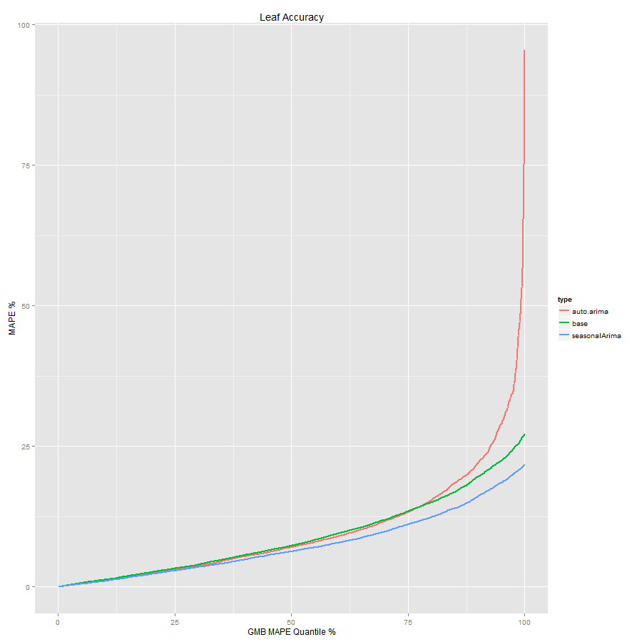
图5-1 US Core商品叶子分类占比的月销售额MAPE图
Fig.5-1 the monthly GMB MAPE diagram for goods leaf categories quantile of US Core
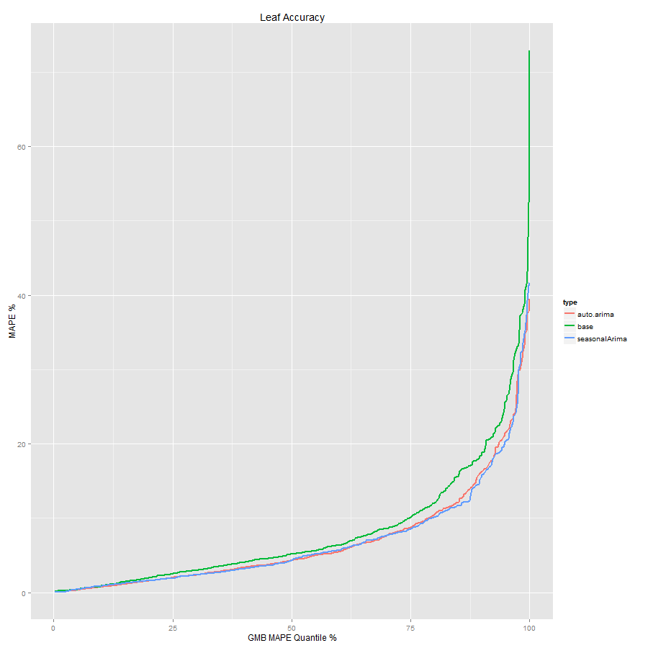
图5-2 US Motors商品叶子分类占比的月销售额MAPE图
Fig.5-2 the monthly GMB MAPE diagram for goods leaf categories quantile of US Motors
最后我们利用Motors站点下1171个商品叶子类别的销售时间序列作为模型输入数据，测试结果可知，SARIMA耗时244.32秒，而auto.arima为1099.82秒，同样数据，auto.arima消耗的时间是SARIMA的4.5倍。

5.3 系统应用
本节主要对销售预测系统数据可视化界面进行展示，图5-3到图5-6分别为商品类别的销售预测报表主界面、实现查找商品子分类的销售预测结果界面、季节性商品类别的详情界面及季节性商品类别的购买窗口界面。
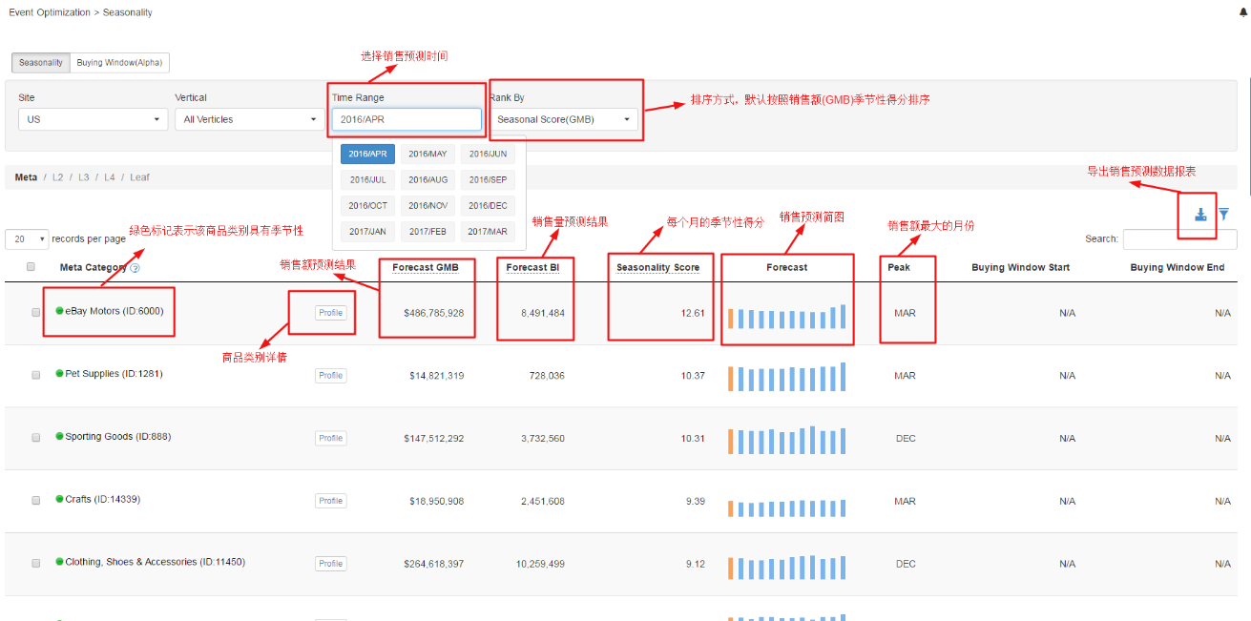
图5-3商品类别的销售预测报表主界面
Fig.5-3 the main data report interface for commodity categories sales forecast 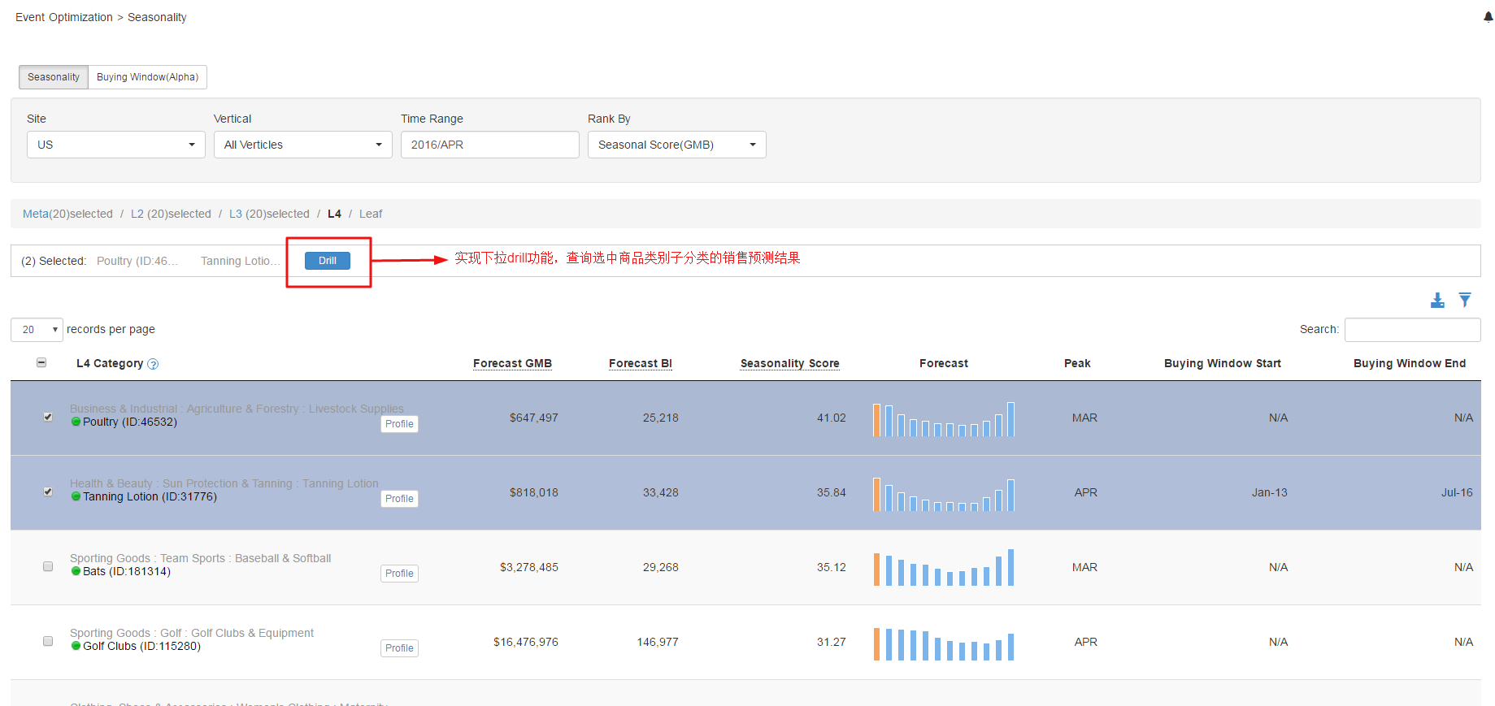
图5-4 实现查看商品类别的子分类功能界面
Fig.5-4 the drill down functional interface for subcategories
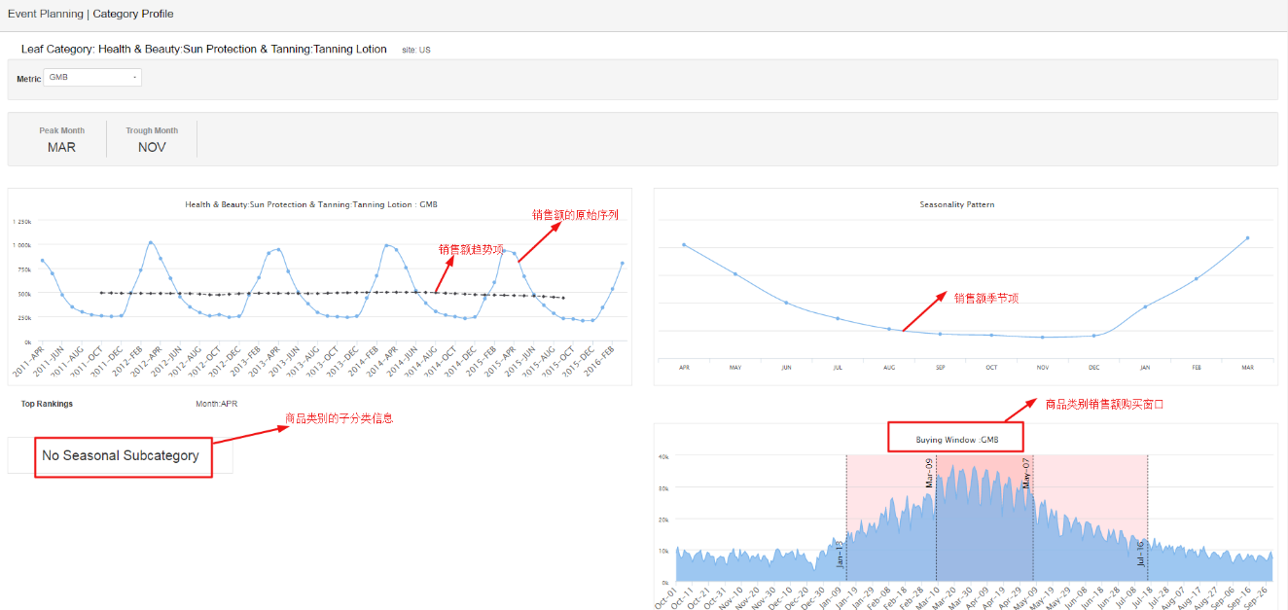
图5-5季节性商品类别的销售详情界面
Fig.5-5 the sales profile interface for seasonal goods categories

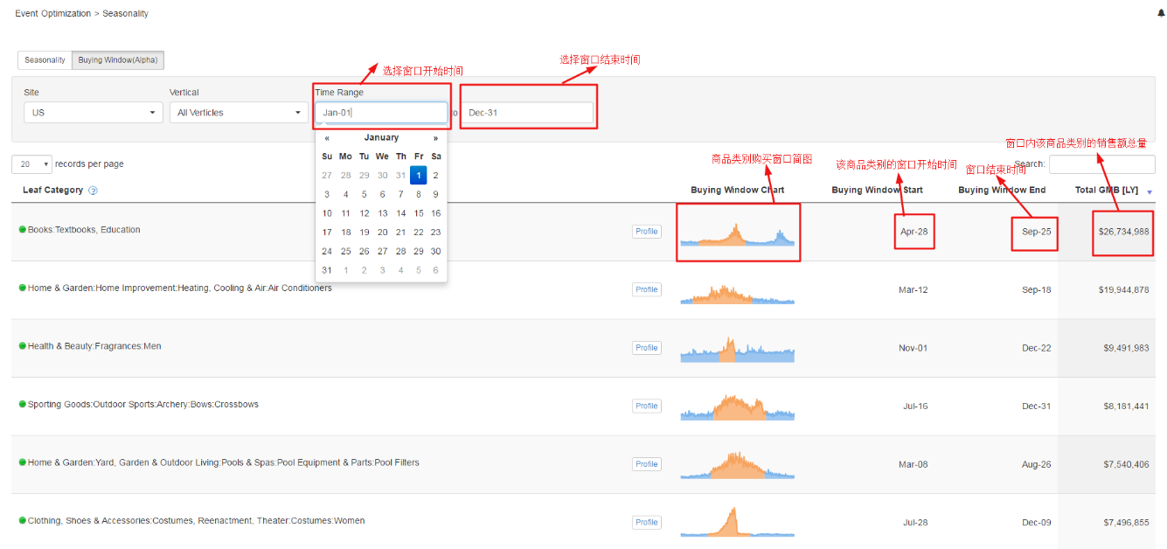
图5-6季节性商品类别的销售购买窗口界面
Fig.5-6 the sales buying window interface for seasonal goods categories

6结束语
本文中所涉及到的研究内容和所取得的阶段性成果如下：
线性扩展以及并行处理能力，销售预测系统采用Teradata数据仓库作为数据源的存储，非常适合处理TB级别以上的数据集。
预测算法可重用性，本文利用R来实现时间序列挖掘算法，采用函数式编程风格，基于季节性ARIMA基础封装成函数，标准化数据输入输出接口，可根据给定参数来选择最优参数组合实现对销售时间序列的预测。
报表可重用性。本文采用Java Spring框架设计与实现数据可视化，标准的MVC模式，应用datatable及highcharts作为前端数据可视化模板引擎，数据模型和前端可视化分离，利用AngularJS作为前端MVC框架，便于实现前端代码的重用。
目前该系统已经上线，很好帮助销售人员找到商品的精准投放时机，为制定正确的营销计划和给卖家更好地管理库存提供有力地支持。但依然有亟需要进一步研究和解决的问题：
- 添加季节性的指标
为了提取到更多季节性商品类别销售信息，我们需要添加一些季节性的指标，如相对最大信噪比的比值R2P(Relative to Peak)，它的计算方式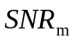/max(),这个指标能够很好帮我们找到在某个月季节性相对强的商品类别，即商品类别季节性购买窗口。
- 预测天、周为单位的预测模型
目前销售预测模型支持到月为单位的销售预测，需要更细粒度销售预测模型，调整算法模型，适合以周或天为单位的销售时间序列，预测未来一周或者天为单位的商品类别销售额销售量。
- 非季节性商品类别的预测
目前研究的季节性销售预测模型，季节性商品类别占总商品类别的30%左右，要想真正覆盖eBay所有的商品类别，还有很长的研究空间，我们需要进一步深入研究一些其它非季节性预测模型去更好的预测eBay上非季节性的商品类别
- 改进系统实时性
目前采用月做销售预测计划，当预测以天单位的商品类别销售预测，考虑大数据实时流处理平台来提高系统的实时性。

参考文献
[1] J Sell, R Mathes. Evaluating a Seasonal ARIMA Model for Event Detection in New York City, Online journal of public health informatics, 2014
[2] Nicholas A. James, Arun Kejariwal and David S. Matteson. Leveraging Cloud Data to Mitigate User Experience from ‘Breaking Bad’, arxiv.org, 2014
[3] Alysha M. De Liveraa, Rob J. Hyndmana & Ralph D. Snydera. Forecasting Time Series With Complex Seasonal Patterns Using Exponential Smoothing, Journal of the American Statistical Association , 2011
[4] Mehdi Khashei, Mehdi Bijari. A novel hybridization of artificial neural networks and ARIMA models for time series forecasting, Applied Soft Computing, 2011
[5] 郝亚培，王晓晔，柴晓瑞. 基于时间序列的网络安全态势预测方法研究，天津理工大学学报，2015(2):43-45
[6] 王成国，邓仲元，陈海文，蔡志平. 基于ARIMA模型的金融品种走势预测技术，计算机技术与发展，2015(7):11-14
[7] Liang Ying Wei. A hybrid ANFIS model based on empirical mode decomposition for stock time series forecasting, Applied Soft Computing, 2016
[8] Nargess Hosseinioun. Forecasting Outlier Occurrence in Stock Market Time Series Based on Wavelet Transform and Adaptive ELM Algorithm, Journal of Mathematical Finance, 2016
[9] Anupam Anant Kher and Dr. Rajendra Yerpude. Application of Forecasting Models on Indian Coal Mining Fatal Accident (Time Series) Data, International Journal of Applied Engineering Research, 2016
[10] Juan Yan, Kang Li, Erwei Bai, Zhile Yang, Aoife Foley. Time series wind power forecasting based on variant Gaussian Process and TLBO, Neurocomputing, 2016

作者简介：邹道华（1989.11-）男，工程硕士，研究方向：软件工程。

